УДК 004.03
ИНФОРМАТИЗАЦИЯ СИСТЕМЫ ПЕНСИОННОГО ОБЕСПЕЧЕНИЯ
Г.В. Кошелева, И. Н. Мурзина
Федеральное государственное бюджетное образовательное учреждение высшего образования «Пензенский государственный университет»,
г. Пенза, Россия

INFORMATIZATION OF THE PENSION SYSTEM
G.V. Kosheleva, I.N. Murzina
Federal State Budgetary Educational Institution of Higher Education
«Penza State University»
Penza, Russia

Аннотация. В статье рассмотрены эволюция использования различных информационных систем в Пенсионном фонде РФ. Выделены этапы развития систем и перспективы развития.
Ключевые слова: информационная система; информационная технология; гражданин; процессы; информация.

Abstract. The article considers the evolution of the use of various information systems in the Pension Fund of the Russian Federation. The stages of system development and development prospects are highlighted.
Key words: information system; information technology; citizen; processes; information.

В настоящее время информация является очень важным ресурсом в информационном обществе, а для её обработки и хранения необходимы различные информационные технологии и информационные системы. Количество задач в различных сферах деятельности, которые решаются при помощи информационных систем достаточно большое. Сейчас во время реализации госпрограммы РФ «Информационное общество» [1] и национальной программы «Цифровая экономика Российской Федерации» [2] трудно представить работу органов управления без применения информационных технологий (далее - ИТ).
Одной из наиболее развивающейся в области применения ИТ, является сфера пенсионного обеспечения населения. Пенсионный фонд Российской Федерации (далее – ПФР) является гарантом обеспечения человека в будущем. От того, какие ИТ будут применяться для обработки информации зависит эффективность деятельности ПФР, а также уровень автоматизации процессов обслуживания.
Информатизация системы пенсионного обеспечения началась с 2010 года с применения АИС ПФР первого поколения. Архитектура системы была определена ещё в начале 1990-х и базировалась на ИТ применяемых в то время. В конце 2014 года, АИС ПФР обслуживало уже около 118 тыс. внутренних пользователей. В Пенсионном фонде применялись десятки приложений, которые использовались централизованно, и сотни приложений, которые разрабатывались в региональных отделениях ПФР. Применение различных ИТ затрудняло системное администрирование.
Информационная система ПФР в настоящее время позиционирует себя как самая крупная база хранения информации в РФ. Эта система состоит из набора средств автоматизации и сотрудников. АИС ПФР позволяет автоматизировать деятельность Пенсионного фонда, всё меньше использовать «ручной труд», быстрее предоставлять государственные услуги и на высокой скорости передавать информацию органам власти, которые в свою очередь будут использовать полученную информацию при оказании государственных и муниципальных услуг.
В 2015 году на сайте www.pfrf.ru начал свою работу «Личный кабинет гражданина». Он позволил гражданам в онлайн режиме заказать справки и документы, узнать размер пенсии, получить информацию о трудовом стаже и накопленных баллах, о социальных выплатах не выходя из дома.
В настоящее время все информационные ресурсы Пенсионного фонда РФ взаимосвязаны более чем с 2500 информационными системами органов государственной власти посредством информационного обмена через систему межведомственного электронного взаимодействия (далее - СМЭВ).
В течение года Пенсионный фонд получает более семьсот миллионов запросов от различных госструктур, которые в свою очередь предоставляют более восьмисот государственных и муниципальных услуг. Чаще всего ПФР пересылает информацию в Фонд медицинского обязательного страхования, Росреестр, органы соцзащиты и здравоохранения [3].
В связи с совершенствованием информационных технологий и СМЭВ главенствующим для ПФР является дистанционное взаимодействие с гражданами, желающими получить государственные услуги. При этом главным выступают информационная безопасность и защита персональных данных граждан [3].
Посещаемость сайта ПФР гражданами является самой высокой среди всех государственных ведомств и количество оказываемых ей государственных услуг постоянно растет. Поэтому ПФР приступил к разработке АИС ПФР-2, информационной системы нового поколения, рассчитанной на 2012-2016 годы. Пенсионный фонд решил построить отказоустойчивый центр обработки данных (далее - ЦОД) состоящий из двух удаленных площадок и третьей площадки, которая будет использоваться для обеспечения работы системы в целом при повреждении основного центра. Согласно, принятого решения уже к концу 2017 года планировалось создать 4 основных выпуска АИС, в их состав входят 25 функциональных, инфраструктурных и обеспечивающих подсистем (рисунок 1) [3].
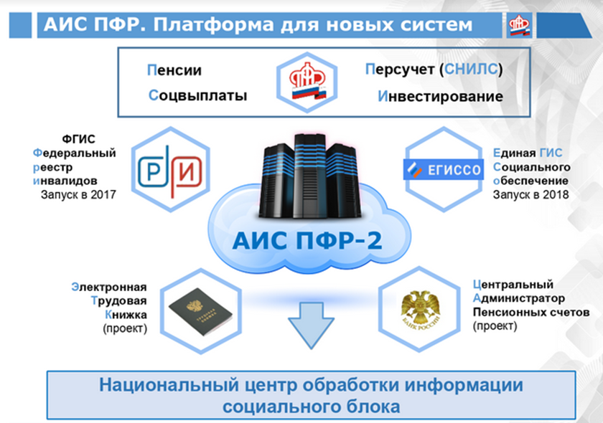
Рисунок 1 – Бизнес – процессы АИС ПФР
В настоящее время основной информационной системой ПФР является АИС ПФР-2. В системе выделены основные бизнес-процессы: персонифицированный учет, назначение и выплаты пенсий, материнского и семейного капитала, управление пенсионными накоплениями. В ней внедрены облачные технологии, роботизация технологических процессов, технологии Big Data.
Время не стоит на месте и в начале апреля 2019 года ПФР прекратил выдачу и обмен бумажных СНИЛС и теперь эти данные будут храниться только в электронном виде. Также, начиная с 2020 года, ПФР осуществил переход на электронные трудовые книжки. Это приводит ещё к большему росту информации.
В день ПФР обрабатывает почти 200 тыс. обращений граждан, а при взаимодействии с государственными органами в 2018 году в ПФР было получено более 350 млн. обращений по СМЭВ, а в 2019 их число достигло 450 млн. обращений. Таким образом, их число каждый год увеличивается.
На сегодняшний день ПРФ начало разработку АИС ПФР нового поколения. Система будет отличаться от предыдущей версией применением технологии искусственного интеллекта, и использования автоматизированной базы знаний. Кроме этого ПФР уже начало применять технологию распределенного реестра в своих технологических процессах. Это видно на рисунке 2.
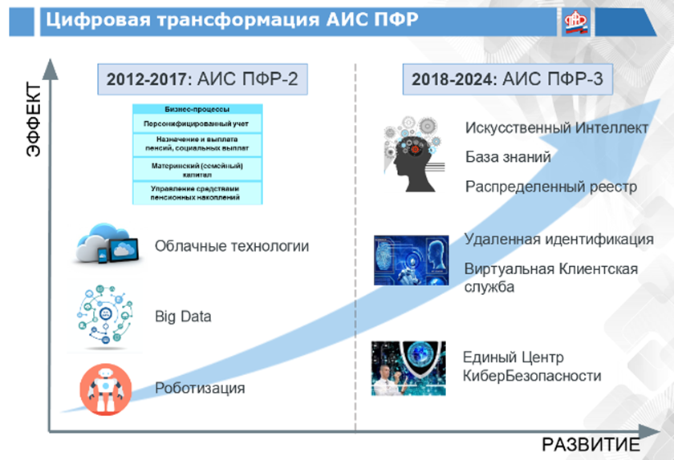
Рисунок 2 – Различия в АИС разных поколений
Таким образом, ПФР стремится создать АИС, которая сформирует цифровой профиль гражданина и позволит оказывать услуги населению на новом информационном уровне.
Список литературы
1. Постановление Правительства РФ от 15.04.2014 N 313 (ред. от 30.11.2019) "Об утверждении государственной программы Российской Федерации "Информационное общество".
2. Паспорт национальной программы «Цифровая экономика Российской Федерации» [Электронный ресурс] URL: https://base.garant.ru/72190282/ (дата обращения: 20.03.2020).
3. Официальный сайт Пенсионного фонда Российской Федерации. URL: http://www.pfrf.ru/press_center~2016/12/20/126789 (дата обращения: 20.03.2020).
4. Статья «Информационные технологии в Пенсионном фонде РФ» http://www.tadviser.ru/index.php/%D0%A1%D1%82%D0%B0%D1%82%D1%8C%D1%8F:%D0%98%D0%BD%D1%84%D0%BE%D1%80%D0%BC%D0%B0%D1%86%D0%B8%D0%BE%D0%BD%D0%BD%D1%8B%D0%B5_%D1%82%D0%B5%D1%85%D0%BD%D0%BE%D0%BB%D0%BE%D0%B3%D0%B8%D0%B8_%D0%B2_%D0%9F%D0%B5%D0%BD%D1%81%D0%B8%D0%BE%D0%BD%D0%BD%D0%BE%D0%BC_%D1%84%D0%BE%D0%BD%D0%B4%D0%B5_%D0%A0%D0%A4

